（选填）推荐/自荐语：从这作者就要“心中有读者”。通过内心世界与“读者”的充分交流，达到作者想告诉的给审者、编辑以及读者内容的清晰展示里开始，，使其满意而归。边写边想，怎样让“读者”看懂我的文章，传播我的方法，使用我的成果。千万千万不要认为只有少数人能读懂才是高大上，真正的高大上的是“妇孺皆知”。这就不停地提示自己符合“读者”的阅读习惯：老读者看着习惯，新读者看着也习惯；国内读者看着习惯，国外读者看着也习惯；科学研究工作者看着习惯，工程技术人员看着也习惯；施工人员看着习惯，管理人员看着也习惯；外行看着习惯，内行看着也习惯。这就需要一个共同遵守的写作规范。如果失去任何一项“习惯”，就会失去一群读者。如果说，“审稿专家是爷爷，编辑是爸爸，作者是孩子，读者是吃瓜群众”，那么是发展成果、使用成果的吃瓜群众创造了历史，他们对期刊的认可度决定了期刊的命运。
推荐/自荐语用于目录导引或者是导读。也就是说，作者需要用简洁明了的语言把自己文章的亮点表达出来，以方便编辑和审者在进行判断时要不要看全文。所谓亮点，实际是与众不同的研究内容、取得成果或者独特的研究方法，用“针对什么难题，研究了什么内容，取得了什么成果，达到或者实现了什么目的或者实现了什么功能”，这样套话表达出来，读者读起来十分清楚作者做了哪些工作。
正文标题∗（不超过22字，小二号黑体，居中）

标题最好是直接给出创新点，以实现文章题目的自明性。我这篇论文可以说，您如果想做一个好编辑，想做一名好作者，想做一位好审稿专家，都值得一看。但这里主要是对作者的一些建议，不妥之处，欢迎批评指正。如果哪位编辑能挑选出自己期刊收录的论文，分类与我探讨，如理论类、技术类、应用类，补充到这篇文章里作为正反两方面的实例，会更好地丰富这篇文章，相信会对大家都有益处。
张 三^{1,2}，李小四^{２}♣ （四号楷体，居中）
（1.云南省地震局，云南 昆明 650224；2.中国科学技术大学 地球空间科学学院，安徽 合肥 230026）
（小五宋体，居中，注意搞清楚单位顺序哪个排第一在本单位或学校才算数，单位的信息要齐备）

作者简介+照片（作为附件发送，注意：作者简历包括供职单位、职称，本科、研究生毕业时间、院系专业及工作经历，个人的研究领域、参与的学术团体等；作者相片为一寸证件照，背景为白底，格式为.BMP或.JPG， 500k以上）。ORCID: 0000-0002-2334-3263。ORCID是开放研究和贡献者的身份证（Open Research and Contributor ID）。如果作者有最好提供，这样就可以查询一下作者的整体科技成果的情况。

摘要：（小五号黑体） 一般情况下，摘要是最难写的，要用最少的文字表达全文。这就需要作者熟知同行和自己的成果。目前常见的问题是摘要没有概括整个成果的要素。实际上，读者特别是科技人员更关心的是如何产生的结果或者结论，即研究的方法或者现场应用的工艺。一篇好的摘要应该包括目的意义、方法过程、现象结果、结论建议等四大部分，300～400字。应要有明确的方法、准确的数字、精练的结论，避免比喻、夸张的自我评价。文字之间要内含明确的逻辑性关系，即递进关系。300字的摘要，按50、100、100、50字分配；400字的摘要，按50、150、150、50字分配。再次提醒，论文的摘要是对全文的提炼，不是引言或结论的简单重复，更不是效果宣传。效果只是证明自己研究成果的可行的，不是文章的主体。主体是方法或过程、现象或结果。综述也要这样写，体现如何获得结论。实际上，读者更注重这个成果（结论）是如何获得的，不会不加分析就采用这个结论。
综述类文章的摘要可以这样写：为了系统地给读者展示前人的研究成果，指明××方面研究的方向。然后接着写自己的工作，如将前人的工作通过统计的方法排序，按组分成几类，按照标志性的成果分成几个阶段。（小五宋体）
再如，单项研究（技术）类的可以这样写：为解决××难题（问题），通过对比研究不同××数据，发现××，××，××。分析表明××，××。结果表明：①××；②××；③××。（小五宋体）
有一个大刊的主编说：写完摘要请作者大声朗读10遍，自知自己的摘要写的是否合格。
关键词：（小五黑体）××；××；××；××；××（小五宋体，以不超过6个为宜，便于读者在海量网络数据库系统中尽快检索出自己的文献）
目前作者常见的问题是关键词太生僻（比如研究；方法；）或太笼统（比如研究；方法；），不符合专业术语规则，读者检索时查不到作者的文章。关键词必须采用公认的技术术语（可参考《汉语主题词表》以及专业性词表）。文章只有便于检索，才能被高频次地引用，成功推广技术，实现发表文章的真正意义，这是期刊发表论文的目的，也是期刊上水平的主要数据。所以，这一点必须做到。否则，只为作者作嫁衣，读者看不到自己关注的，期刊影响引子不能提高，下载数量率很低，就不是共赢，更不是多赢了。
摘要和关键词是最难把握的文字，放在一个文字框中，是为了让作者能够明白，这里是核心。只有十分明白自己才能写明白自己。

“巧妇难为无米之炊”，好文章重在内容，而不是写作。内容是主体，写作技巧是辅助。

一篇优秀的科技论文能够清晰地表达科学技术人员或其他研究人员在科学实验或现场试验中某一研究领域的研究成果。文章从整篇科技论文内容结构分析，明确创新点，对科技论文的题目、摘要、关键词、引言、难点及对策、研究方法及过程等各部分，一般要求逐一分析而提出针对性建议，提供模板格式，是希望有助于科学技术人员对于自身研究成果的表达以及按照读者习惯撰写引起读者的兴趣。

编写科技论文，要事先寻找好创新点。这就需要广泛地调研，包括文献调研和应用信息调研，发现创新点。在寻找好创新点的基础上，围绕创新点这个核心，展开各种论述。值得注意的是，论文的编写不需要面面俱到，但一定要写透创新点。而写透创新点，首先要从“颜值”开始，即题目、摘要和关键词等论文“门面”入手，字斟句酌，以达到不看正文，就能了解文章的目的。这是因为在大多数读者，希望在读完题目、摘要和关键词后，能快速地了解文章对自己是否有用，然后再决定是否去精读正文。加之现在的很多平台上，下载论文都是收费的，而摘要是免费预览的。

0引言（四号宋体）
2～3段， 800～1000字。（五号宋体）
交代目前的研究的背景和进展、提出还存在问题进而找到切入点描述本文研究要解决的问题和主要内容。引言是论文非常难写的部分，也是很多人都忽略的部分。目前引言常见的问题是：①没有明确目的，即开展这项研究的意义（好处），只强调“非常重要”“意义重大”，不如把意义落实到实处；②前人是怎么做的，站在巨人的肩膀上，将同行对这一问题和相近问题的研究状况进行梳理。科研工作讲究传承性，在论文写作时要考虑成果取得的难点是什么，别人怎么解决这些难点的，别人的解决方法存在哪些欠缺不适合解决我们遇到的问题等等；③进而提出我们在别人的基础上如何改进或者另辟蹊径采用新思路、新方法，并提出自己的解决方案（对策）。此处需要提醒注意的是，引用文献并不是单纯的复制文献（否则论文的初审很难过“相似比查重”这关），要用类似“前人针对什么难题，用什么方法研究了什么内容，发现了什么现象或者获取什么结果，得出了什么结论，存在哪些问题”这样的文献引用方式，总结出佐证自己创新点文字。同一观点有多个文献提供，您可以按照发表文章的先后选择最早最权威的，或者按照期刊的级别选择一个最高级别的，或者按照作者影响力选择影响力最大的。但最终是按照与自己论文的相关度来确定的，选择最相关的一篇文章。一般不支持写太多的雷同的参考文献。
1 一级标题（4号宋体，顶格左排）
作者须参考本刊最新发表论文排版格式要求对论文进行排版。（五号宋体）
正文部分双栏排(等宽, 每栏约22个字，栏间距2个字, 单倍行距)。参考文献采用“著者—年代制”（武晓芳等，2019）
1.1 二级标题（5号黑体，顶格左排）
正文
1.1.1 三级标题（5号楷体，顶格左排）
（1）公式要求（5号宋体，空两格）
公式按顺序编号，公式中变量用斜体；矩阵、向量、矢量、集的符号用黑斜体;常量、运算符号、物理量单位、三角函数、双曲函数、对数、特殊函数的符号、圆周率、自然对数底e、微分符号d、求和符号∑等均排正体；下标中变量用斜体，其它用正体。
第一次出现的公式符号需说明：
（1）
式中：为接触面法线与作用力的交角；P_{i}为压力。
（2）表格要求
表格一般采用三线表形式，如无法区分各行所对应行头标题，请加中间线。表题中文为小五黑体、英文为小五Times New Roman，表中字为小五宋体，表具体格式如下所示，物理量应注明单位。图注居左排。

表1 中文表名
Tab.1 Tabale

数据来源 | λ_{E} /（°） | φ_{N}/（°） | 深度/km |  | 节面I |  |  | 节面Ⅱ |  | 震级（M_{W}）
 |  |  |  | 走向/（°） | 倾向/（°） | 滑动角/（°） | 走向/（°） | 倾向/（°） | 滑动角/（°）
USGS | 101.578 | 23.332 | 8 | 219 | 68 | -3 | 310 | 88 | -158 | 5.7
GCMT | 101.63 | 23.24 | 12 | 216 | 89 | 11 | 126 | 79 | 179 | 5.7

（3）插图要求
通栏图宽度不超过17 cm，分栏图宽度不超过8 cm，整版图高度21 cm内。图中文字字号一般应不超过正文字号（如半栏图宽度8cm，字号应为8P）。如果图中有不同级别内容的字，可根据结构，适当调整字体大小。汉字字体用宋体表示，字母及阿拉伯数字用Time New Roman。图中所有文字都须中文。由于黑白页（300元/页）和彩页（600元/页）的版面费不同，请在作图时考虑好是否要出彩色。
坐标轴类图，坐标刻度线朝里，并对应数值，无数值无刻度线。物理量/单位居中横排于坐标轴左侧和下测。物理量用斜体，单位用正体，分隔符为“/”，如“/MPa”、“密度ρ/(g·cm⁻³)”。
由几幅小图组成，如小图题长，则放到每幅小图正下方居中位置（见例图1），如小图题无或短，则用（a）、（b）、（c）……等标示在每幅小图的左上角（见例图2）；如多个小图横坐标、纵坐标“物理量/单位”一致，只保留一个“物理量/单位”标示在总图的左侧和下方（见例图3）。
地图类图件，图中边框统一为黑实线，经纬度统一放在上边框和右边框，第一个经纬度的数字后面加字母E和N（见例图4）。所有涉及“问题地图”的稿件一律作退稿处理。图中标有地震，请在地震图标旁边以例图中形式标出。
例图1：小图题的放置位置示意
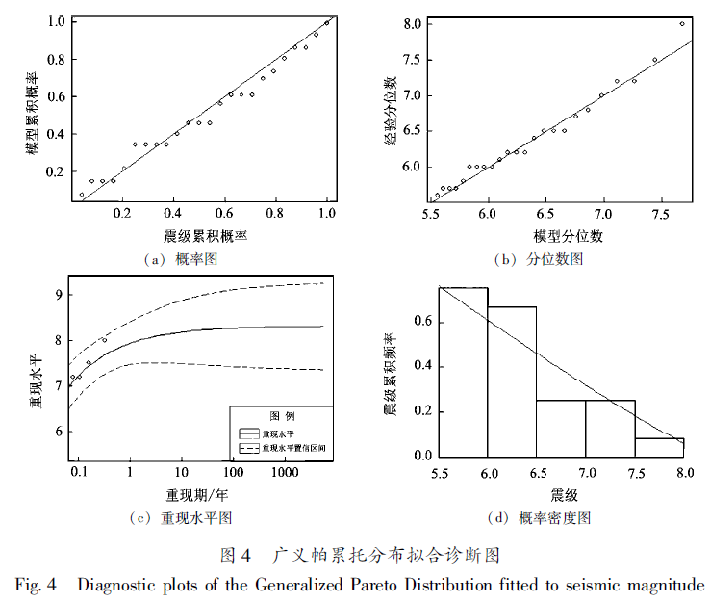
例图2：“物理量/单位”示意（注意横坐标时间的表示方法）（半栏图）
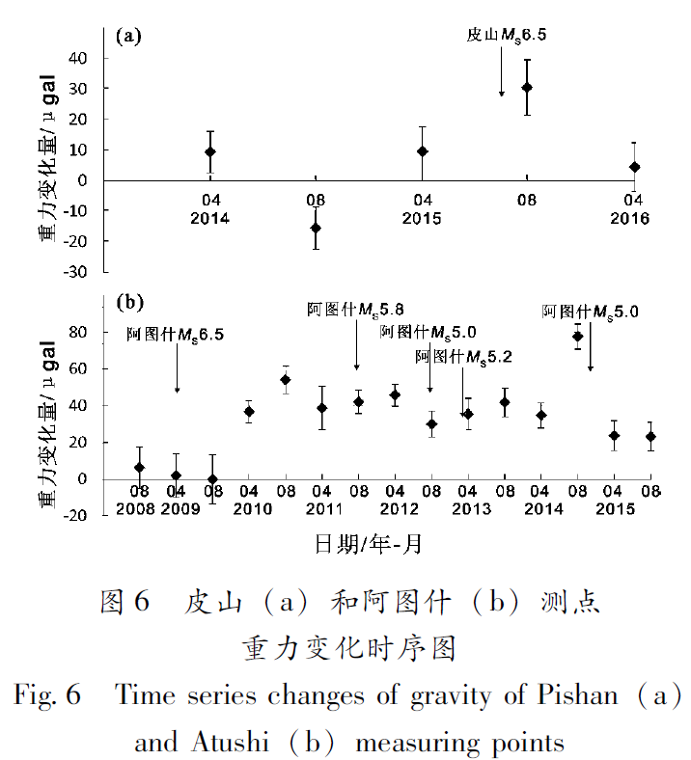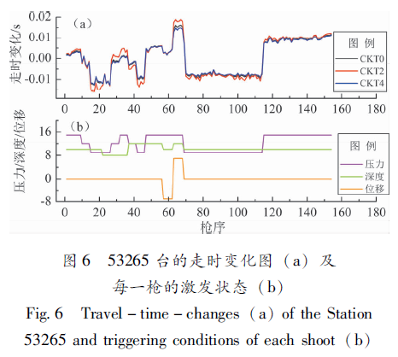

例图3：多个小图横坐标、纵坐标“物理量/单位”一致，只标示在左侧和下方，色标示意（通栏图）
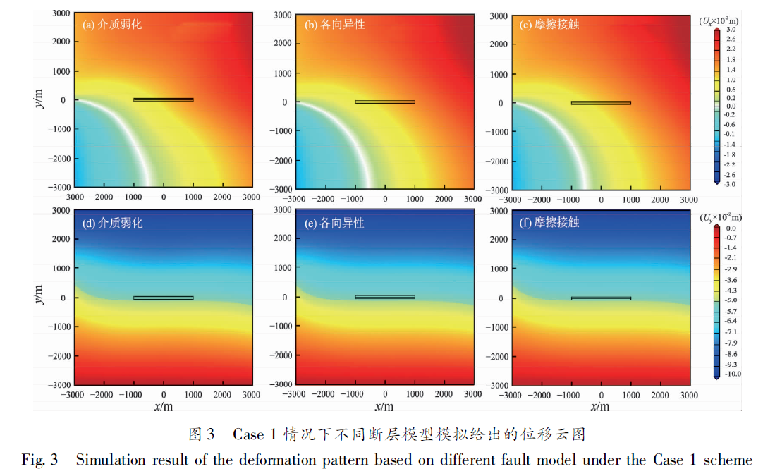
例图4：示意图（删掉国界等敏感信息）：经纬度、断裂、图例、地震规范示例（通栏图）
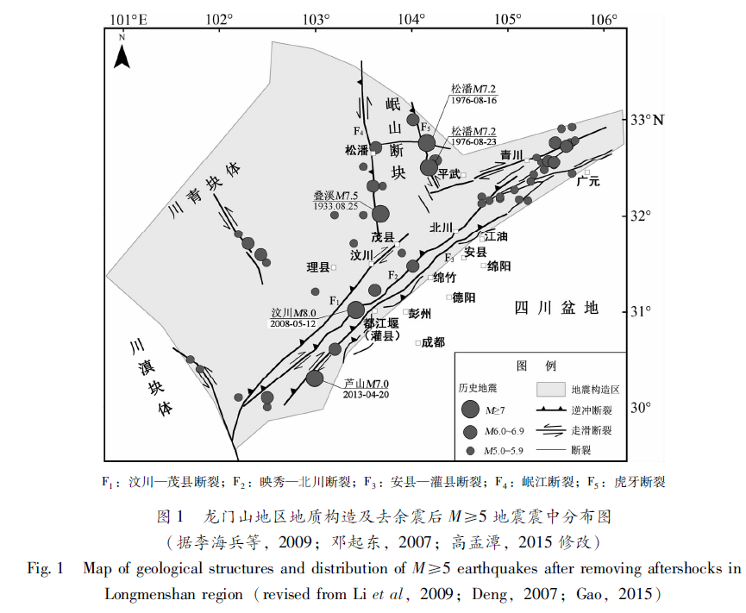

2结果与讨论
这一章是论文写作的重点和难点，尤其讨论部分，但这也是一些SCI大刊或者审者最为关注的内容，但被不少作者都忽略。可以从不同的角度将自己实验数据或者模型建立计算的普遍适用的数据等与现场试验得到的信息结合起来，分析内在规律。也可以阐述本文研究与当前研究成果的关联性，将自己的研究结果与别人的结果进行对比，说明优劣。 这样可以支撑读者复制的自己研究成果或者使用自己创新点的时候，面对新出现的问题，能够很好地解决，使成果顺利地复制。这是吸引读者的关键。这一章结束的总结，可以写概况性规律的文字，为结论打基础。
3 结论
根据……，所得结论如下：
（1）……。
（2）……。
（3）……。

致谢：（5号楷体）

参考文献：（小四号黑体，顶格左排）
（文献数量要求20篇以上，小五号宋体，参照国标GBT 7714-2005 文后参考文献著录规则 完成参考文献格式，作者、年份、卷期、页码、等要素缺一不可）
陈杰，陈玉坤，丁国瑜，等. 2003 .2001年昆仑山口西M_{S}8.1级地震地表破裂带[J].第四纪研究， 23(6): 629-639.
魏柏林. 2001. 东南沿海地震活动特征[M]. 北京: 地震出版社.
中国水利水电科学研究院岩土工程研究所. 2012.紫坪铺水库面板堆石坝振动台模型试验研究报告[R].北京：中国水利水电
科学研究院.
Kirby E, Whipple K X, Burchfiel B C,et al.2000. Neotectonics of the Min Shan, China implications for
mechanisms driving Quaternary deformation along the eastern margin of the Tibetan platean[J]. Geological
Society of America Bulletin,112(3):375-393.

Tiltle in English（四号，Times New Roman，加粗，居中）

ZHANG Shan^{1,2},LI Xiaosi²
(1. Yunnan Earthquake Agency,Kunming 650224 ,Yunnan,China)
（2.School of Earth and Space Sciences，University of Sciences and Technology of China，Hefei 2300206，Anhui，China）（ 小五，Times New Roman，斜体居中）

Abstract: The basic structure and seismic isolation principle of friction pendulum bearing(FPB) are introduced, theoretical analysis study on FPB based on the principle of mechanical equilibrium is conducted, the stiffness and effective viscous damping ratio of FPB are derived and also the hysteretic model is constructed while its recovery mechanism is discussed and the computing formula of maximum residual displacement is obtained as well. Moreover, the model with solid element of FPB is built by using ABAQUS software, the hysteretic property under low cyclic loading and recovery characteristic are simulated. The results show that: (1) the results of numerical simulation agree well with theoretical analysis, the hysteretic model and the computing formula of maximum residual displacement proposed are verified; (2) FPB has favorable hysteretic property according to its plump hysteretic curve; (3) the stiffness of FPB is inversely proportional to the spherical radius, and the probable maximum residual displacement of FPB is the product of friction coefficient and spherical radius.; (4) the maximum stress of bearing appears when the bearing reaches its designed displacement, and it may generally situate in the edge of ball joint surface of slider or bearing plate.（小五，Times New Roman）
英文摘要和题名要准确规范，作者拼音和作者单位英译名要规范统一。
Key words: （小五，Times New Roman，加粗）××；××；××；××；××（小五，Times New Roman）

∗ 收稿日期：201×-××-××. 基金项目：（必填）．
♣ 通讯作者：（选填）．

